Опасные дорожные ситуации – дорожные “ловушки”
“Дорожная ловушка” – это ситуация на дороге со скрытой опасностью, к тому же незамеченной.
- “ЛОВУШКИ” ЗАКРЫТОГО ОБЗОРА.
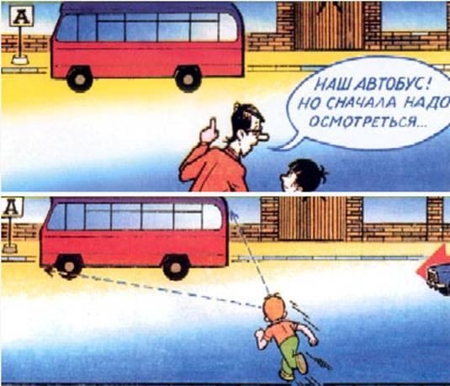
Это дорожные ситуации, когда опасность скрыта от пешехода за кустами, деревьями, забором, сугробом, стоящими и движущимися автомобилями, другими пешеходами. Обзору дороги могут мешать повороты, спуски и подъемы самой дороги. Именно поэтому пешеходам запрещено переходить проезжую часть в этих опасных местах.
Участок проезжей части дороги, на котором стоит транспорт, сложен для перехода. Но опасен он лишь для тех, кто чересчур тороплив, небрежен, невнимателен к себе и к окружающим. Видимость дороги и объектов на ней - одно из важнейших условий безопасности движения. Основная часть информации, нужной водителям и пешеходам для правильной ориентации в дорожной обстановке, - это зрительная информация.
Для перехода проезжей части пешеходу необходимо видеть всю дорогу и сложившуюся на ней ситуацию – где и как далеко от пешехода находятся транспортные средства на проезжей части. Если из-за стоящего транспорта обзор ограничен или закрыт, то выходить на проезжую часть опасно, так как участники дорожного движения (пешеход и водитель) не видят друг друга.

- “ЛОВУШКИ” В ЗОНЕ ОСТАНОВКИ ОБЩЕСТВЕННОГО ТРАНСПОРТА.
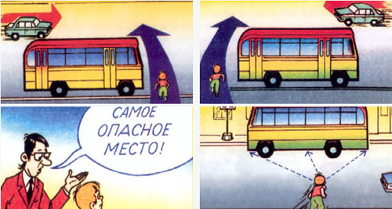
На остановке надо быть внимательным и осмотрительным!
В зоне остановки попадает в ДТП треть пострадавших детей, в основном из-за стоящих маршрутных транспортных средств – большой помехи обзору на дороге (“закрытый” обзор) и спешки пешеходов или пассажиров.
- “ЛОВУШКИ” НА ПЕШЕХОДНОМ ПЕРЕХОДЕ.
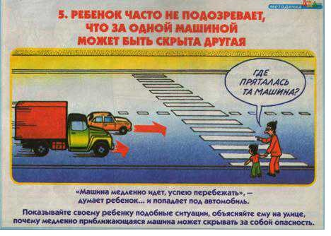
Обычно думают, что пешеходный переход – это безопасная зона, на которой с пешеходом ничего не может случиться. А ведь и здесь остановившийся автомобиль может скрывать движущийся, равно как и проехавший (“закрытый” обзор).
- “ЛОВУШКИ” ОТВЛЕЧЕНИЯ ВНИМАНИЯ.
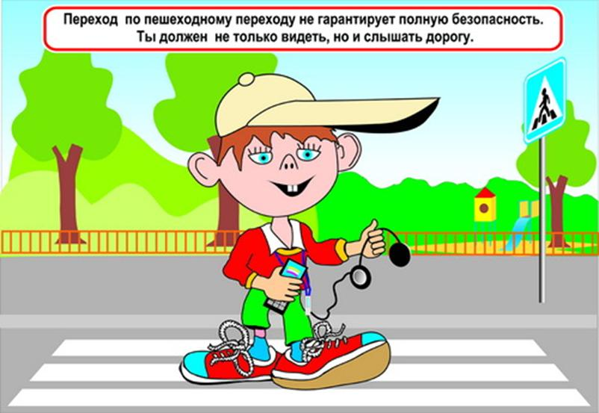
Даже переход проезжей части по пешеходному переходу не гарантирует безопасность.
Ты должен не только видеть, но и слышать!
Пешеход не замечает опасность, потому что его взгляд прикован к интересующему его предмету – автобус на другой стороне дороги, приятель, родные, мяч, собака, лужа после дождя, шляпа, которую сдул с головы ветер…
К дорожным “ловушкам” могут привести и еще два изобретения – плеер и мобильный телефон. Конечно, хорошо совмещать полезное с приятным, но так ли это безопасно? Экспериментально доказано, что разговор по телефону во время управления автомобилем увеличивает риск дорожно-транспортного происшествия в 4-5 раз. То же самое и с пешеходом, разговаривающим по телефону на ходу или слушающим музыку в наушниках.

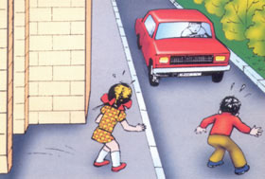
5. “ЛОВУШКИ”, ПОДСТЕРЕГАЮЩИЕ ВОЗЛЕ ДОМА.
Нельзя выбегать, не осмотревшись, из-за стоящего транспорта. Если возле дома стоит автомобиль, необходимо помнить, что он может поехать вперед, не подав сигнал, или, что опаснее, – задним ходом. Особенно опасны грузовики-фургоны, такси и автомобили скорой помощи. Водителям грузовиков трудно наблюдать и замечать пешеходов. Такси и “скорая помощь” часто спешат. Проезды у домов часто становятся местом для игр, и дети попадают в дорожную ловушку “отвлечение внимания” или “пустынная улица”
6. “ЛОВУШКИ” СЕРЕДИНЫ ДОРОГИ.
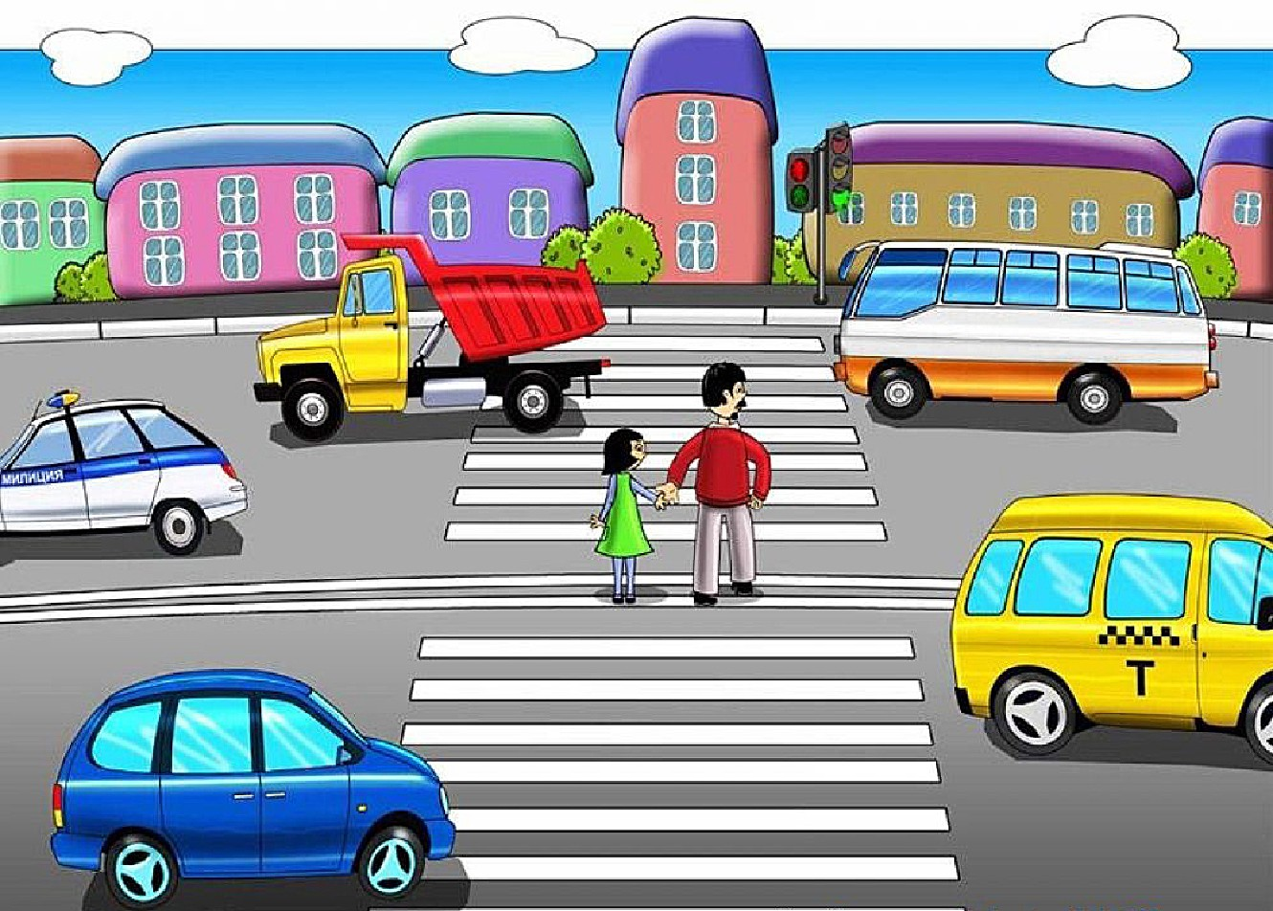
Наезд на пешехода, “мечущегося” по проезжей части в автомобильном потоке. Часто это происходит потому, что пешеход, находящийся между потоками движущихся автомобилей, сильно испуган и его поведение хаотично и не поддается логике и прогнозу. На середине дороги обзор могут закрывать стоящие рядом пешеходы. От большого количества мелькающих рядом машин может закружиться голова, и пешеход потеряет равновесие. Настроить надо себя на предельную внимательность, никаких разговоров, никаких случайных движений, особенно назад. В этой ситуации смотреть надо влево и вправо, чтобы знать, какой транспорт проезжает за спиной и какой надо пропустить. Но лучше не останавливаться на проезжей части и перейти ее за один прием.
7. “ЛОВУШКИ” ПРИ ДВИЖЕНИИ ВДОЛЬ ПРОЕЗЖЕЙ ЧАСТИ.
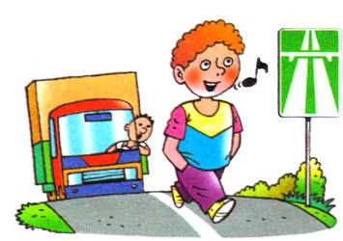
В эту ситуацию пешеход может попасть, если идет по дороге в нарушение Правил дорожного движения, то есть по правой обочине или правому краю проезжей части. В этом случае движение транспорта происходит со стороны спины, и пешеход не видит опасность. Автомобиль на скользкой дороге может вильнуть, или груз выступает за борта – все это грозит пешеходу травмами.
Уважаемые родители!
Учите детей Правилам дорожного движения –
ПРАВИЛАМ ЖИЗНИ!

